**学习主题：走进傈僳族民歌**

1. **学习目标**

同学们，今天我们学习的主题是《走进傈僳族民歌》，这节课我们将学唱歌曲《保护小羊》，了解乐曲描绘的情景，感受乐曲欢快的情绪，能够听着音乐想像故事，尝试表演歌曲中的不同角色。

1. **学习活动**

活动1：欣赏歌曲《保护小羊》，感受歌曲的速度和描绘的情景。

活动2：学唱歌曲《保护小羊》，对比乐句结束音。

活动3：控制气息，关注一字多音，唱好歌曲。

活动4：介绍傈僳族。

活动5：选择不同的角色边唱边表演。

1. **学习资源**

**1.《保护小羊》歌片**

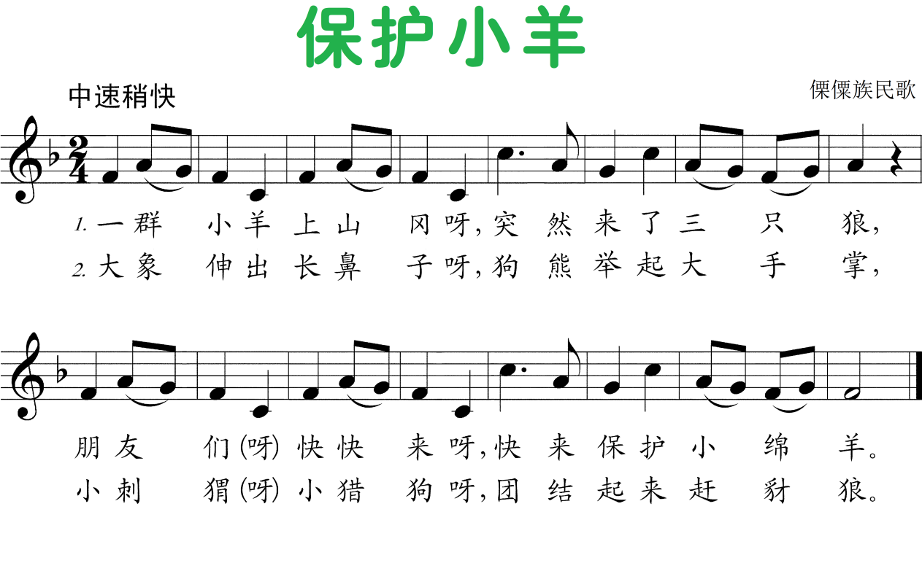

**2.傈僳族**

傈僳族是我国云南特有的少数民族。她们有自己的语言。“傈僳”是她们对自己民族称呼的音译。早在唐朝就有傈僳族了。她们的服饰多以银、铜、贝壳、珍珠来装饰。

傈僳族能歌善舞。每逢过年过节都会举办盛大的澡塘歌会。通常一唱就是几天几夜，场面十分热烈。